NBB-Rekenprogramma
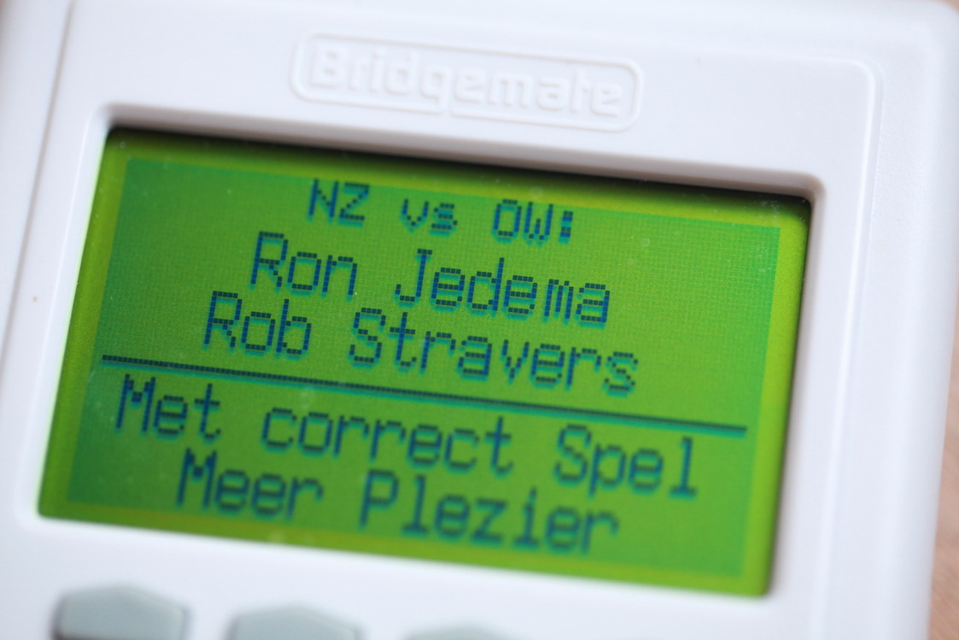
Nummer 121, 12 maart 2019

Periodiek voor de bedieners van het NBB-Rekenprogramma

Inhoud

Nieuwe Update NBB-Rekenprogramma 2

Van versie 3 naar 4? 3

Fatale fout en opzoeken Logbestand 3

Uitdraaien persoonlijke overzichten tijdrovend 5

Losse zittingen samenvoegen 5

Schud/Dupliceermachine aanschaffen 6

Spellen genereren 9

Nieuwe update NBB-Rekenprogramma: 4.2.0.11
Op 11 maart 2019 is de update naar versie 4.2.0.11 publiek gezet.
Geen grote of belangrijke update, maar uiteraard wel weer wat verbeterpuntjes.
Hieronder een kort overzicht van de wijzigingen.

Releasenotes 4.2.0.11 (26 februari 2019)

Verholpen problemen en verbeteringen
- Wanneer een bekerwedstrijd met een niet-standaard schema werd gewijzigd veranderde het schema terug naar het standaardschema.
- Wanneer een team bij afwezigheid het eigen gemiddelde kreeg, werd dit eigen gemiddelde alleen berekend op basis van de voorafgaande zittingen en niet op basis van alle zittingen.
- Voor zittingen met NZ/OW uitslagen werden de meesterpunten niet goed toegekend.
- Bij het indelen van een competitiezitting volgens “ladderstand willekeurig” werden alle paren ook willekeurig over de lijnen verdeeld.
- Wanneer een competitiezitting volgens ladderstand of volgens ladderstand willekeurig ingedeeld werd en in de lijn was al één paar ingedeeld, dan werd het paar met het hoogste nummer op ‘afwezig’ gezet.
- In diverse schermen werden eerder verwijderde leden getoond. (Beheer paren, beheer teams, nieuwe competitie, nieuwe open zitting, nieuwe individuele zitting)
- De user-interface van de combobox is verbeterd.
- Er kon een fout optreden als tijdens handmatige invoer op de scorekaart gewisseld werd van tafel of lijn.

Met vriendelijke groet,


Frans Lejeune
Automatisering
Kennedylaan 9, 3533 KH Utrecht
www.bridge.nl/helpdesk



Van versie 3 naar 4?
Wij werken met versie 3 van het NBB-rekenprogramma. En we twijfelen of de de overstap naar versie 4 verantwoord is. Wat vind jij?

Rob:
Verschillende zeer betrouwbare bronnen meldden mij dat de niveaus van versie 3 en 4 nu nog vrijwel gelijk zijn aan elkaar. Maar … dat versie 3 niet verder wordt ontwikkeld. Dat betekent dat met elke nieuwe update versie 4 alleen maar beter wordt.

Op grond van deze informatie durf ik te zeggen dat de overstap van versie 3 naar 4 een verbetering moet zijn. Maar maak wel vooraf een back-up én draai vooraf een testzitting. Dan weet je ook zeker dat de pc waarmee je werkt versie 4 goed aan kan.

Fatale fout?
Ik wandelde net even door (de nieuwe) versie 4, startte een zitting en klikte onder andere op de Tafelmonitor. Mooi overzicht.

Maar toen ik was uitgekeken, en op de X klikte om de monitorscherm te sluiten, kreeg ik de melding dat er een fatale fout was opgetreden, dat het programma daarom werd afgesloten en dat ik in het logboek kon kijken voor details.

Gelukkig kon ik daarna het programma weer openen, en bleek alles nog aanwezig te zijn en te werken.

Ik heb twee vragen:
1. Wat kan de oorzaak zijn van die ‘fatale fout’?
2. Waar vind ik het logboek?

Frans:
Die fatale fout kan veroorzaakt worden door een ontbrekende Windows-update.
IK heb daarover het volgende van de programmeurs te horen gekregen:

Versie 4.2.0.8 (en nieuwer) van het NBB-Rekenprogramma vereist dat het .Net Framework 4.7.1 geïnstalleerd is. De voorgaande versies hadden deze vereiste niet. Onderstaand vinden jullie meer uitleg en mogelijke oplossingen.

*Symptoom:*
Het NBB-Rekenprogramma 4.2.0.8 wil niet starten: de gebruiker krijgt een bericht over een fatal error. Het logboek toont:
FATAL BridgeItMain.Application.OnUnhandledError Kan bestand of assembly System.ValueTuple, Version=4.0.2.0, Culture=neutral, PublicKeyToken=cc7b13ffcd2ddd51 of een van de afhankelijkheden hiervan niet laden. De manifestdefinitie van de gevonden assembly komt niet overeen met de assembly-verwijzing. (Uitzondering van HRESULT: 0x80131040)

*OORZAAK:*
Versie 4.2.0.8 vereist het .net Framework 4.7.1. Er zat een bug in versie 4.7.0 die hierin is opgelost. Gebruikers waarbij Windows Update is vastgelopen kunnen deze .Net Framework versie ontberen.

*OPLOSSING:*
* Windows Update (laten) repareren.
* Het .Net .Framework 4.7.1 handmatig installeren via:
https://www.microsoft.com/en-us/download/details.aspx?id=56116
N.B. De laatste oplossing is een doekje voor het bloeden. Een vastgelopen Windows update, zeker bij Windows 10, is een slecht teken.

Als het programma nog wel start, kun je linksboven op het icoontje klikken:
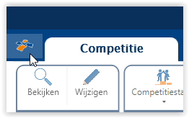

Je krijgt dan het volgende scherm te zien:
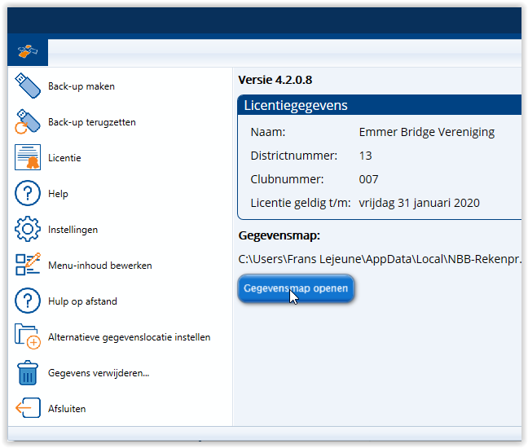
Als je op Gegevensmap openen klikt, kom je vanzelf in een map terecht met drie submapjes:
BWSData (dat zijn de scorebestanden),
Data (daar zit de database in) en Logs.

Uitdraaien persoonlijke overzichten kost veel tijd
Het uitdraaien van de persoonlijke uitslagen duurt volgens mij extreem lang. Kan ik daar iets aan doen?

Ron:
Als het lang duurt voordat de persoonlijke overzichten eruit komen, heb je waarschijnlijk problemen met je printer-interface. Het produceren binnen 4.2 is niet veel anders dan via 3.1 of 2.8
Carolien:
Het klopt dat de persoonlijke overzichten heel lang duren en áls ze dan te voorschijn komen (per lijn), dan duurt het heel lang voor ze geprint worden. Dan pas kun je de volgende lijn aanklikken etc.\het duurt overigens niet veel langer dan bij 3.1
het maakt niet uit op welke computer, ook op een heel snelle computer duurt het lang, alhoewel wat minder lang.

Losse zittingen samenvoegen
Op een dag apart van de “normale” competities draai ik een middagcompetitie bestaande uit losse zittingen. In versie 3 telde ik met het rekenprogramma de behaalde percentages bij elkaar om een stand te krijgen. In versie 4 zie ik alleen maar de mogelijkheid om de losse zittingen in een gemiddeld percentage bij elkaar te halen. Gaat dat niet meer of kijk ik niet goed?

Ron:
Ik heb er nog geen ervaring mee, maar volgens mij kun je in de instellingen van 4.2 aangeven of je de competitie laat berekenen op matchpunten of op gemiddeld percentage. Als je de percentages bij elkaar optelt, krijg je scheve aantallen als de één 2 zittingen heeft gespeeld en de ander 3. Vandaar dat er dan wordt uitgegaan van het gemiddelde. Maar, hang me er niet aan op.
Rob:
Je kijkt – helaas – goed: de optelfunctie is opgeblazen. Helaas, omdat het óók leuk kan zijn om de tussenstand bij te houden aan de hand van de opgetelde zittingscores. Een paar dat incidenteel meespeelt en (toevallig) hoog scoort, maar te weinig zittingen meespeelt voor de echte eindstand, geeft met een hoog ‘gemiddelde’ een vertekend beeld in de top van het klassement.

Schud/Dupliceermachine aanschaffen
In onze onlangs gehouden jaarvergadering werd aan de leden voorgesteld om een schudmachine voor de club aan te schaffen. De kosten hiervan zouden tussen de €.3000,- en €4000,- bedragen....een flinke uitgave dus ...

Nu kan ik mij herinneren, dat ik in de lessen "cursus voor beginners" die ik bij je volgde ooit een soort van informatieblad aantrof, waarin bepaalde bridge artikelen tegen een gereduceerde prijs konden worden aangeschaft of je kon daar voor inschrijven.

Heb jij mogelijk een tip waar zo'n schudmachine mogelijk ergens overcompleet of buiten gebruik staat, en tegen een schappelijke prijs te koop is???

Ron:
Voor zover ik weet zijn er geen schudmachines met korting te koop. Misschien kun je als vereniging korting krijgen bij de bridge- en boekenshop.
Volgens mij heeft de bond ook een mogelijkheid (een deel) te financieren. De clubadviseur van je district kan dat voor je navragen.
Je kunt ook bij de vertegenwoordiger van Dealer4 vragen of hem bekend is dat een club van zijn apparaat af wil, maar ik geef het niet veel kans. Steeds meer verenigingen willen geschudde spellen, al is het maar voor het publiceren van de spelverdelingen.
In ons district (Kennemerland) is het mogelijk je eigen spellen te laten schudden in het denksportcentrum. Dat is niet duur, al moet je dan wel elke week de spellen halen en brengen. Maar je hoeft geen apparaat aan te schaffen. Ook daarover moet je clubadviseur kunnen vertellen wat er in het district mogelijk is.
Sommige clubs schaffen samen zo’n apparaat aan. Zeker als er meerdere verenigingen in dezelfde locatie spelen. Als de club twee uur per week bezig is de spellen te schudden, dan staat dat ding de rest van de week stil, dus is het verstandig meerdere clubs van hetzelfde apparaat gebruik te laten maken.
Goede afspraken maken over reparaties en netjes omgaan met dat ding, maar ook wat er moet gebeuren als één of meer clubs afhaken. Gangbaar is dan dat één club het eigenaarschap op zich neemt en de andere club afkoopt tegen afschrijvingswaarde. En het verstandigst is het om dat van het begin af aan op papier vast te leggen. Zolang iedereen nog positief is, zijn de beste afspraken te maken. Als er eenmaal ruzie is, vallen de afspraken ook niet meer te maken.
Ik speel op een locatie waar 5 verenigingen spelen en drie maken gezamenlijk gebruik van 1 schudmachine. Goede afspraken en het gaat prima. Hetzelfde doen we overigens met de bridgemates.
Houd het aantal mensen wat met die machine werkt "verantwoord klein". Dus wel voldoende opvang bij ziekte, wisseling of vakantie, maar niet iedereen te pas en te onpas met zijn vingers aan dat apparaat.
Rob:
Zal ik bekennen hoe ik op dit moment denk over een schudmachine? Ik zie geen nee, dus: een schudmachine lijkt mij alleen nuttig als je in alle lijnen dezelfde spellen wilt spelen met een top integrale berekening.

Als het je alleen gaat om een betere verdeling van de kaarten, is een schudinstructie aan de leden een veel goedkopere oplossing.

Dat kan alles te maken hebben met mijn onbekendheid met een dupliceermachine. Daardoor heb ik tegelijk een vraag aan de experts onder ons: kun je met de dupliceermachine ook bepaalde type handen laten geven. Zoals: SA-openingen, Zwakke twee, Muiderberg en slemcontracten? Dan kun je een zitting organiseren met een bepaald thema.

Nu ik toch aan het bekennen ben. Als ik een spel moet schudden geef ik al een maand of twee - bij wijze van proef: 4-5-4. De eerste vier kaarten gaan dus op de eerste stapel, het tweede kwartet op de tweede, en ook de derde en de vierde hand krijgen vier opeenvolgende kaarten. Het tweede rondje doe ik dat met vijf kaarten tegelijk, en het derde rondje weer met vier.

En ik moet eerlijk toegeven dat de verdelingen van die spellen tot mijn verbazing niet eens extreem anders zijn.

Carolien:
Die instructies zijn al tig keer over tafel gegaan, zo doen of ze kunnen het gewoon niet (ritsen met oudere handen kan lastig zijn en sommigen hebben twee linkerhanden)
Daarbij: je kunt tegenwoordig de spellen laten invoeren in de BM's. Het is soms heel leuk om te zien hoe de spellen per lijn verschillen: Veel meer 3334 in de lagere lijnen omdat ze het nut van goed schudden niet in willen zien of het expres niet doen.
De ervaring leert dat vrijwel alle lijnen in clubs die er mee zijn begonnen, na enige gewenning toegeven dat de spellen 'veel leuker' zijn. Uiteraard is er ook gemopper van sommigen (maar die mopperen meestal over alles).

Bij viertallen (extern of intern) vind ik het vrijwel een must: slecht schudden tegen goede tegenstanders (die hebben dan geen kans om op aparte spellen te excelleren) en goed schudden tegen matige (de betere kunnen beter met de extremere spellen omgaan): dat wordt heel vaak gedaan en is tegen de SR al zien sommigen het als goede tactiek. In district Utrecht wordt nu bijna 90% van de spellen voor de externe viertallen gedupliceerd (op vrijwillige basis). Belangrijk voordeel vindt men ook de spelverdelingen (die zijn wel verplicht bij gedupliceerde spellen + toezicht etc. etc. - geregeld in het competitiereglement)
art 6A is duidelijk: je moet grondig schudden (en dat is minstens 7 keer ritsen) en wat Rob doet mag helemaal niet, zelfde artikellid. Overigens deel je ze zo zonder 'voorschudden', dan krijg je pas echt extreme verdelingen
Wat ook beslist niet mag, maar sommige TC's wel doen of deden: 4 sets uitdraaien en de 'beste' nemen. Of, nog erger: 28 spellen uitdraaien en er een paar extreme (of de mogelijke rondpassen) uitgooien.
De verdeling moet volledig willekeurig zijn.

Wat jij wilt voor lesgeven, kan niet. Er zit een teach knop op en dat geeft de verwarring: die is bedoeld om de machine te teachen een bepaalde aparte kaartsoort te lezen!

Voor lessen moet je de spellen eerst (dat gaat heel snel: 10 spellen in 15 minuten of nog sneller als je er handigheid in krijgt) in een ander programma invoeren en dan kan de machine ze dupliceren voor meer tafels en kun je ze ook later nog weer gebruiken. (wij doen dat al jaren)

Overigens stond in het decembernummer van BRIDGE een prima verhaal van Hans van Staveren hierover.

Er zijn volgens de deskundigen met 52 kaarten en vier handen
53.644.737.765.488.792.839.237.440.000
mogelijke spelverdelingen. (hoe je dat uitspreekt weet ik niet: ik zeg op de clubs altijd: 53 met 27 cijfers er achter)
Big deal geeft ze alle een nummer en zoals Jan schrijft. De computer pikt er gewoon totaal willekeurig een nummer uit en dat spel wordt gefabriceerd. Daarom is het ook toegestaan bij WK's etc.

Rob:
Volgens een overzicht dat ik vond op internet noemen we een getal met 27 nullen een quadriljard. Ons spel kent dus (ruim) 53½ quadriljard spelverdelingen. Om een idee te geven van de kans dat je dezelfde verdeling nog een keer meemaakt, ben ik even aan het stoeien geslagen. Dat aantal is echt onvoorstelbaar.

Als we met z’n allen, dus de hele wereldbevolking van ruim 8,7 miljard mensen, zonder uitzondering allemaal honderd jaar oud worden, en elke seconde, dus van de wieg tot het laatste afscheid, elke seconde een nieuw spel schudden en geven, hebben we een kans van ruim 22 miljoen dat één van die 8,7 miljard wereldburgers hetzelfde spel mag spelen. Maar dat moet dan wel snel, want je hebt maar één seconde tot het volgende spel.

Spellen genereren
Met de kerstdrive heb ik spellen gegenereerd uit big deal en geïmporteerd uit big deal van Hans van Staveren in het rekenprogramma.

Na diverse pogingen met talloze foutmeldingen was het mij uiteindelijk gelukt, ik heb aantekeningen gemaakt van de juiste gang van zaken, maar… die ben ik kwijt geraakt. Hebben jullie Nederlandstalige documentatie hoe ik dit weer voor elkaar krijg?

Met een webadres waar dit beschreven staat, met de Engelse toelichting op de site van big deal, lukt het niet.

Ron:
Het ligt eraan wat jouw programma aanlevert. Als het PBN formaat is, dan lukt het inlezen niet. Als het csv formaat is, dan moet dat geen probleem zijn. Dus kijk bij de keuze welk formaat output je wilt hebben of je wel .csv aanmaakt.
Als het programma alleen maar PBN aanmaakt, kun je het beste een converter gebruiken om dat pbn-formaat om te zetten naar csv. Een handig programma is KGB Batch Converter waar je ongeveer elk formaat naar elk ander formaat kunt omzetten.

Frans Lejeune:
In versie 3.1 en in versie 4.2. kun je zowel csv als PBN inlezen:

In versie 3.1:
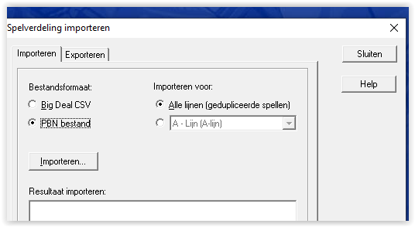
In versie 4.2:
